南宁市医学会

转发中国医师协会关于举办加强医患沟通与医疗质量安全管理暨如何应对新医疗损害赔偿机制研修大会(南宁会)的通知

各县、区卫生局、驻市各医疗卫生单位：
现将中国医师协会《关于举办加强医患沟通与医疗质量安全管理暨如何应对新医疗损害赔偿机制研修大会(南宁会)的通知》转发给你们，请各单位根据通知要求派出1-2名人员参加学习。县级以下医疗卫生单位由各县及城区卫生局负责通知，并于7月16日（星期一）前将回执传真或交换（市级单位）至市医学会，以便统一上报。

联系（传真）电话：5766851
联系人：翟芯

2012年7月4日

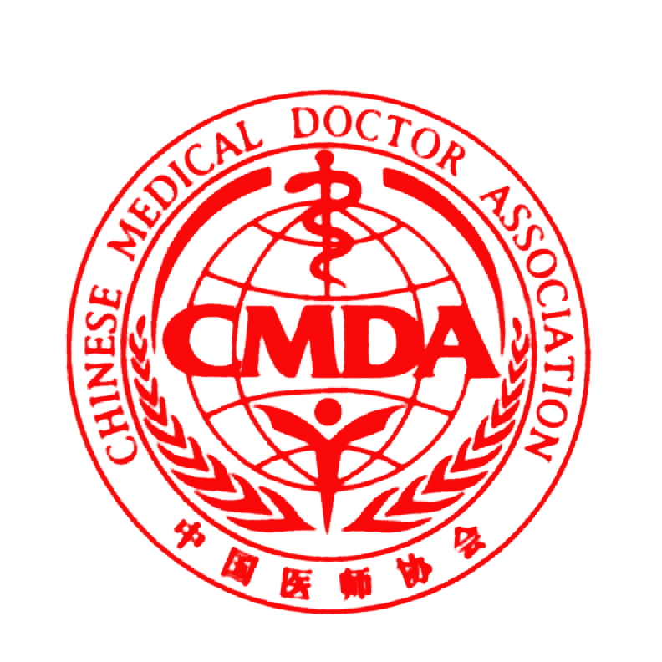
中 国 医 师 协 会

关于举办“加强医患沟通与医疗质量安全管理暨如何应对新医疗损害赔偿机制研修大会(南宁会)”的通知
医协法律发[2012]21号
各有关单位：
为贯彻落实卫生部印发的2012年全国医疗卫生系统“三好一满意”活动工作方案，卫生部要求医疗卫生系统坚持以病人为中心，以人民群众满意为出发点和落脚点，进一步加强医疗卫生系统内部管理，突出提升医疗服务水平，优化医疗服务流程，大力改进医疗质量，提高患者和社会满意度，进一步提高医务人员医疗风险、医疗安全责任意识，创建平安医院，构建和谐医患关系。
为帮助医院管理者和临床科室主任正确处理医疗纠纷，化解医患之间的矛盾，预防恶性事件的发生，保护医务人员和患者的合法权益，保障医疗安全；使广大医务人员全面、深入地理解和掌握法律、法规，积极防范与妥善处理医疗纠纷。为此，中国医师协会法律事务部决定举办“加强医患沟通与医疗质量安全管理暨如何应对新医疗损害赔偿机制研修大会”，通知如下：
一、【研讨内容】
1、加强医患沟通及医疗告知构筑医患互信的新型医疗模式；
2、如何获得患者的信任？医患沟通的障碍，医患沟通的方式和技巧；
3、医疗安全与医疗风险管理，科主任在医疗质量安全管理中的职责；
4、手术安全核查记录存在的问题,病重危重患者护理记录存在的问题；
5、临床科室主任工作中注意的重点环节，如何树立医务人员风险意识；
6、医务人员如何保护自己的合法权益，如何防止遭受人身伤害；
7、《侵权责任法》—强化了医疗知情同意告知的重要性和义务
（1）书面告知的三种情形； （2）医疗告知的范围；
（3）患者的知情同意权； （4）患者的病历隐私权；
— 3 —

地址:北京市东城区东直门外新中街11号3号楼4层 电话:010-82967018
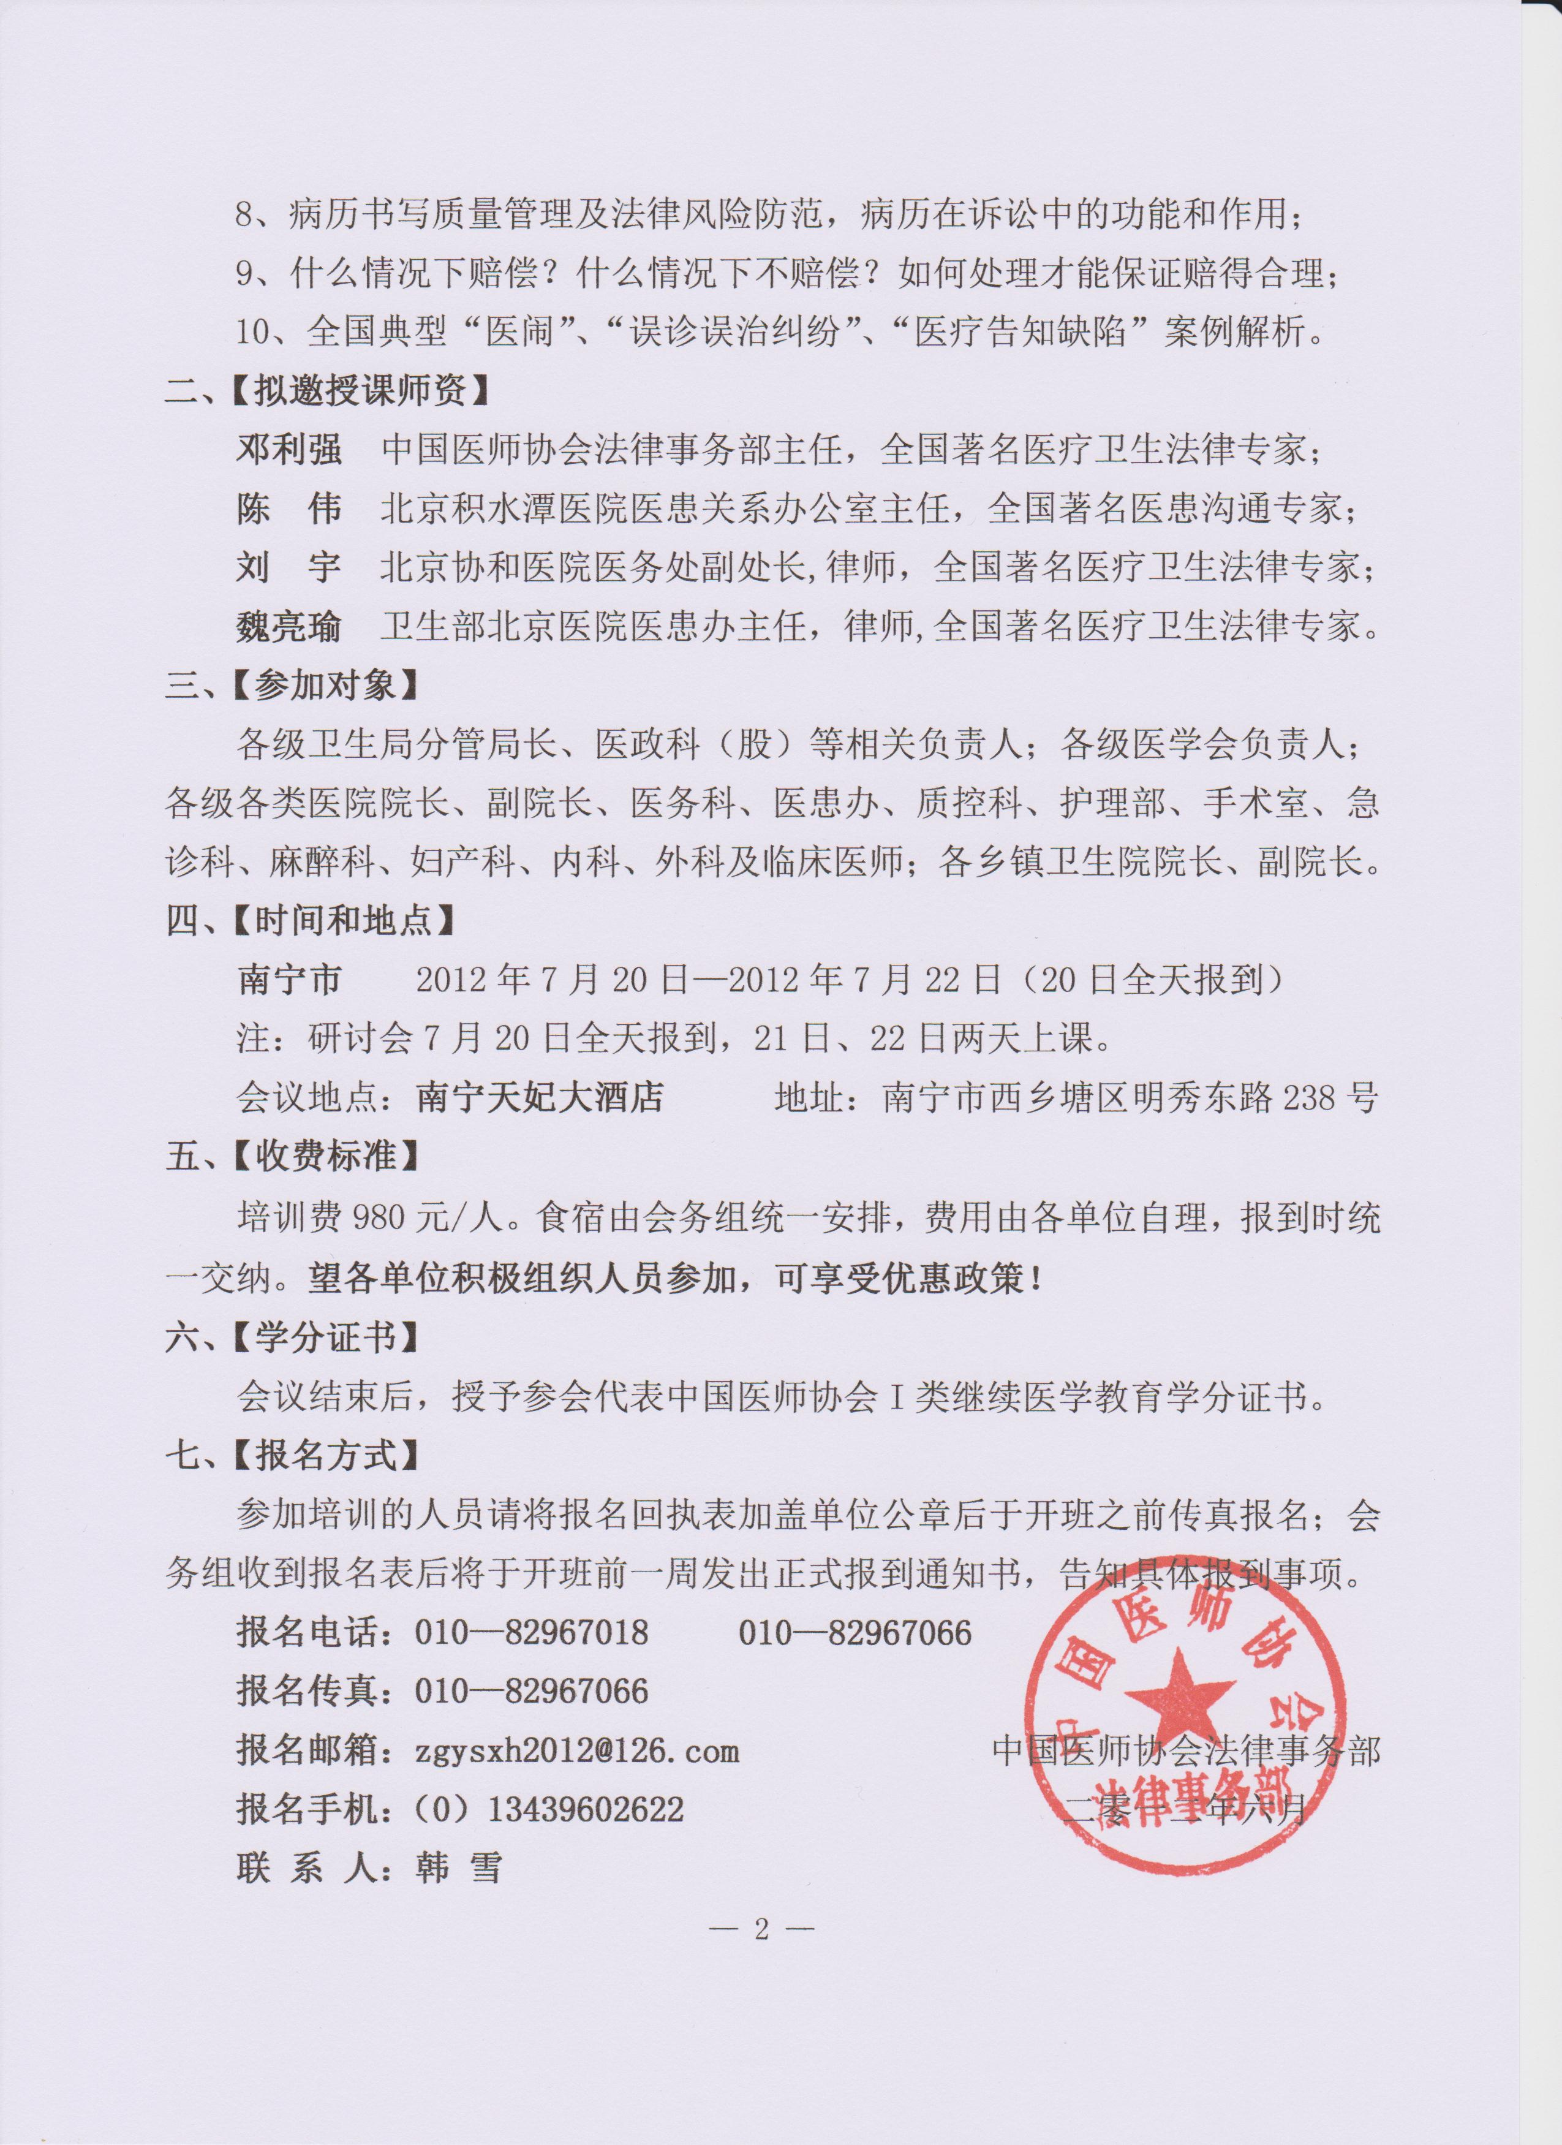
附件：“加强医患沟通与医疗质量安全管理暨
如何应对新医疗损害赔偿机制研修大会”报名回执表
经研究，我单位选派下列同志参加研修大会： 年 月 日
单位名称 | （盖单位公章）
通信地址 |  |  |  |  |  | 邮政编码
联 系 人 |  |  |  | 手 机
联系电话 |  |  |  | 传 真
培训地点 | 〔 〕南宁
是否食宿 | 〔 〕统一安排 〔 〕自行安排
姓 名 | 性别 | 职务或职称 | 电话 |  | 手机 |  | 备注
注:此表复制有效 联系人：韩 雪 传真:010—82967066

